ROLLSTUHL-SPORTVEREIN MURNAU e. V.
(Berufsgenossenschaftliche Unfallklinik)

AUFNAHME-ANTRAG

Gläubiger-Idendifikationsnummer: DE11RSV00000893141
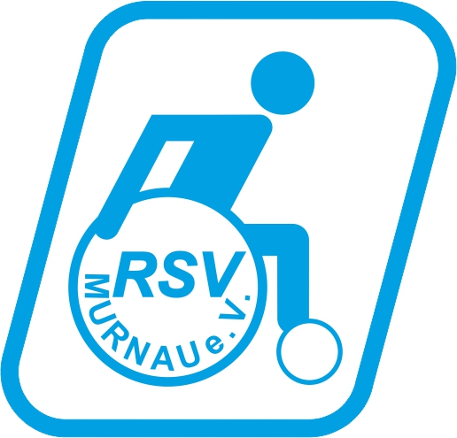

Hiermit beantrage ich  meine Tochter  mein Sohn 
NAME: |  | VORNAME: |  | GEB.:

STRASSE: |  | PLZ: |  | WOHNORT:

TEL.-PRIV.: |  |  |  | MOBIL:

EMAIL: |  |  |  | TEL.-DIENSTL.:
Krankenversicherung und Mitgliedsnummer: ________________________________________________________

die Aufnahme als  Mitglied  Familienmitglied  Fördermitglied in den RSV Murnau e.V
Die Satzung des Vereins sowie die Hausordnung der Unfallklinik Murnau bzw. die Ordnung der Trainingsstätten erkenne ich an, die Nachfolgenden Vereinbahrungen sind bindend.

Der RSV MURNAU e.V. wird hiermit bis auf Widerruf bzw. bis zum Austritt ermächtigt den jährlichen Mitgliedsbeitrag (ggf Rücklastschriftkosten) in Höhe von derzeit € 25,00 zu Lasten des Bank/Girokontos einmalig im Geschäftsjahr einzuziehen. Zugleich weise ich mein Kreditinstitut an, die von RSV Murnau auf mein Konto gezogenen Lastschriften einzulösen.
Hinweis: Ich kann innerhalb von acht Wochen, beginnend mit dem Belastungsdatum, die Erstattung des belasteten Betrages verlangen. Es gelten dabei die mit meinem Kreditinstitut vereinbarten Bedingungen.
Der Einzug mit Angabe der Mandatsreferenz wird entsprechend SEPA mit Datumsangabe (Mindestvorlauf 14 Tage) schriftlich angekündigt.

BANK: |  |  |  | BIC:
IBAN:

Kontoinhaber, wenn vom Antragsteller abweichend:

NAME: |  |  |  | VORNAME:
STRASSE: |  |  |  | WOHNORT:

Änderung der Bankverbindung bzw. der Kontonummer sind dem Kassier rechtzeitig - durch ein neues SEPA-Lastschriftmandat (Vordruck auf der Homepage bzw. beim Kassier) mitzuteilen. Kosten die dem Verein aus einem nicht eingelösten SEPA-Lastschriftmandat entstehen werden mit der aktuellen Jahresbeitragforderung eingezogen.
Änderungen der persönlichen Daten (Adresse, Telefonnummer ...) sind eine Bringschuld !!
Die Daten werden zur Vereinsverwaltung elektronisch erfasst!
Aus wirtschaftlichen und ökologischen Gründen werden zu Veranstaltungen und Feiern die Einladungen per eMail versendet. Zur Jahreshauptversammlung wird satzungsgemäß schriftlich geladen!
Ich bin damit einverstanden  nicht einverstanden , dass meine Private Adresse in der Mitglieder Liste allen Mitgliedern bekannt gemacht wird. Die Mitgliederliste ist Vereinsvertraulich, und darf auf keinen Fall dritten zugänglich gemacht werden.
Der Austritt aus dem Verein ist schriftlich spätesten zum 15.12. zu erklären. Der Austritt kann nur zum 31.12. des Jahres erfolgen.

ORT |  | DATUM |  | Mandatsreferenz (wird vom RSV ausgefüllt)
ANTRAGSTELLER |  | ERZIEHUNGSBERECHTIGTER BEI MINDERJÄHRIGEN |  | KONTOINHABER

Hinweis und Haftungsausschluss:

Der (ehrenamtliche) Vorstand des Rollstuhlsportvereins an der BG Unfallklinik Murnau, weist seine Mitglieder darauf hin, dass das Schwimmen und die Benutzung des Schwimmbades der BGU, welches durch den Verein unentgeltlich ermöglicht wird, ausschließlich auf eigene Gefahr erfolgt. Der Verein und/ oder seine Vorstandsmitglieder können keine Haftung für die beim Schwimmen oder der Benutzung des Schwimmbades auftretenden Gefahren übernehmen.

Der Verein organisiert eine ehrenamtlich tätige Aufsichtsperson. Es handelt sich aber nicht um Fachpersonal, insbesondere nicht um ausgebildete Rettungsschwimmer oder Bademeister.

Das Schwimmen und die Benutzung des Schwimmbades ist nur in Anwesenheit der Aufsichtsperson gestattet. Den Anweisungen der Aufsichtsperson oder weiteren Anweisungen durch den Vereinsvorstand sind unbedingt Folge zu leisten.

Soweit Sie im Einzelfall- und / oder generell Hilfe benötigen, teilen Sie dies bitte unbedingt vor Benutzung des Schwimmbades mit.

ORT |  | DATUM
NAME DES ANTRAGSTELLERS |  | UNTERSCHRIFT

Weitere Angaben für die vereinsinterne Statistik bzw. für die Meldung an den DRS:

Aktives Mitglied |  |  | Passives Mitglied

Ich will als aktives Mitglied Breitensport |  |  | Leistungssport

Sportarten: |  | Sportarten:
betreiben.

Ich bin bei in den in der nachfolgenden Tabelle angegebenen Behinderten Sportvereinen aktives Mitglied und betreibe die aufgeführten Sportarten wettkampfmäßig:
Verein: |  | Sportart:

Für eine wettkampfmäßige sportliche Betätigung ist ab 1.1.1994 eine DSR-Sportlizenz notwendig.

Sportlizenz vorhanden |  |  | notwendig |  |  | nicht notwendig

Zur Beantragung einer DRS-Sportlizenz (erfolgt vom Verein) müssen die folgenden Fragen vollständig ausgefüllt werden. Zusätzlich ist ein Passfoto notwendig.

Behinderungsart:

PARA |  |  | TETRA |  |  | POLIO

AMPUTATION |  |  | CP |  |  | SONSTIGE

LÄHMUNGSHÖHE:

BEMERKUNG:

